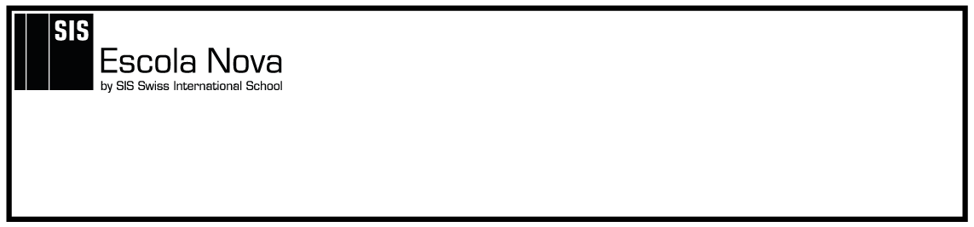

1ª série do Ensino Médio

Nome:___________________________________________________________ Nº:________ Turma:________

Prof.: Emanuel Jaconiano | AULA DE MATEMÁTICA II | Data: ____/____/____

Trigonometria No Triângulo Retângulo

1) No triângulo retângulo determine as medidas x e y indicadas.
(Use: sen65º = 0,91; cos65º = 0,42 e tg65º = 2,14)
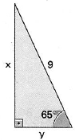

2) Considerando o triângulo retângulo ABC, determine as medidas a e b indicadas.

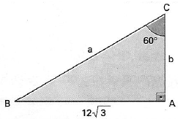

3) Sabendo que sen28º  0,46, cos28º  0,88 e tg28º  0,53, calcule o valor de x em cada figura:
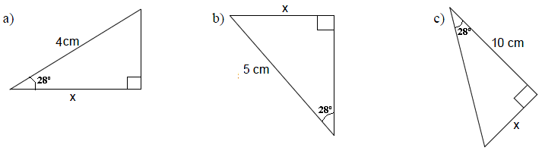

4) Um observador, no ponto O da figura abaixo, vê o prédio ob um ângulo de105º. Se esse observador está situado a uma distância de 18 m do prédio e a altura de 18 m em relação ao terreno horizontal, calcule a altura do prédio.
(Considere 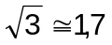).

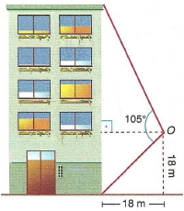

5) Patrik Onom Étrico, um jovem curioso, observa da janela do seu quarto (A) uma banca de revistas (R), bem em frente ao seu prédio, segundo um ângulo de 60º com a vertical. Desejando avaliar a distância do prédio à banca, Patrik sobe seis andares (aproximadamente 16 metros) até o apartamento de um amigo seu, e passa a avistar a banca (do ponto B) segundo um ângulo de 30º com a vertical. Calcule a distância “d”.

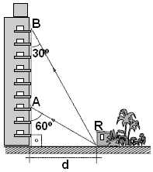

6) Determine o valor de x na figura.
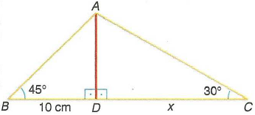

7) Um teleférico deve unir os topos A e B de dois morros. Para calcular a quantidade de cabos de aço necessária para unir A e B, um engenheiro mediu as alturas dos morros em relação a um mesmo plano horizontal, obtendo 108m e 144m. A seguir, mediu o ângulo que a reta AB forma com a horizontal, obtendo 32º. A figura mostra o esquema que representa essa situação. Calcule a distância entre os pontos A e B. (Dados: sen32º = 0,52, cos32º = 0,84 e tg32º = 0,62)
